计算机网络体系结构实验报告

选课序号 48 专业班级 网络工程二班 学号 2220243354 学生姓名 庄思煜 实验时间 2026/5/25
课程名称计算机网络体系结构实验 实验名称 Ftp服务器配置管理实验 成绩

- 实验内容
（在DNS、Web、Ftp、Dhcp、代理服务器等五个实验内容中选择一个即可）,结合wireshark进行数据分析。
- 掌握网络协议分析软件Wireshark的使用，学会配置过滤器。
- 观察服务器配置管理实验中出现的各类网络协议，了解其种类和分层结构。
- 观察捕获到的数据包格式，理解各字段含义。
- 结合服务器配置管理实验，捕获实验产生的数据包，并分析解读。
- 实验目的
●了解ftp协议过程，掌握ftp服务器的配置管理。
●学习使用网络抓包工具。
●通过网络抓包工具捕获数据，进行网络协议分析，观察常见网络协议的交互过程，理解计算机网络体系分层结构，掌握ftp报文格式，加深ftp协议的理解。
- 实验环境
环境一：物理机、windows server2003
环境二：物理机、windows10
- 实验相关理论
FTP（File Transfer Protocol，文件传输协议）是TCP/IP协议族中的应用层协议，采用客户端/服务器模式，用于在网络中进行文件上传和下载。FTP需要建立两条独立连接：控制连接使用TCP 21端口传输命令和响应，数据连接用于实际传输文件内容。FTP支持两种工作模式：主动模式（服务器主动连接客户端）和被动模式（客户端主动连接服务器），本次实验使用被动模式，可更好穿透防火墙。FTP还支持两种传输模式：ASCII模式（TYPE A）适用于纯文本文件，二进制模式（TYPE I）适用于非文本文件，本次上传.docx文件时使用了二进制模式。常见FTP命令包括USER、PASS、CWD、LIST、STOR、PASV、TYPE、NOOP等，常见响应码有220（服务就绪）、230（登录成功）、226（传输完成）、250（操作成功）等。从网络分层角度看，FTP涉及应用层（FTP）、传输层（TCP）、网络层（IP）和数据链路层（Ethernet），各层协同完成数据传输。
- 实验步骤与操作方法
环境一：
- 安装Ftp服务器
- 启动信息服务（IIS）管理器，设置默认Ftp站点属性
- 设置Ftp站点IP地址
- 设置FTP消息
- 设置“主目录”
- IIS的FTP安全管理
- 实验结果验证
环境二：
- 开启FTP服务功能
- 添加FTP站点
- 设置站点名称和FTP共享目录
- 绑定IP地址端口和SSL设置
- 设置权限
- 设置FTP账号和权限
- 访问FTP服务器
- 配置防火墙
- 实验数据记录、分析
环境一：
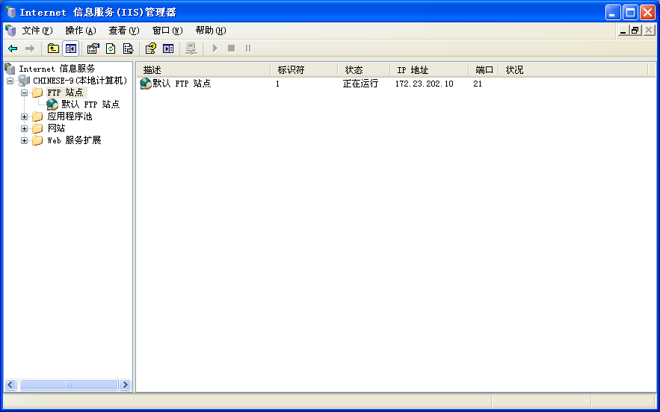
服务器状态如上图，可见IIS已完整安装，包含了FTP和Web服务，并使用IIS创建了一个默认FTP站点，且FTP服务已启动，正在监听，FTP服务器IP为172.23.202.10，服务端口为21。

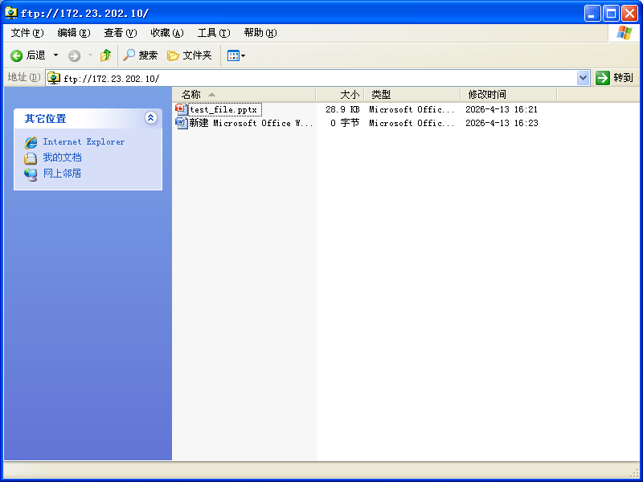
网络邻居中通过ftp://172.23.202.10访问结果如上图，可见这里可以正常访问并上传了两个文件（test_file.pptx、新建word文档）。

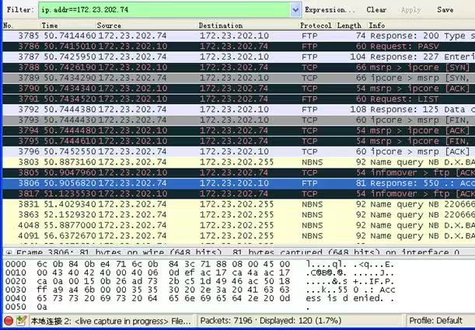
Wireshark抓包结果如上图，选中的编号为3806的信息是：Soure=172.23.202.74，Destination=172.23.202.10，Protocol=FTP，Response=550。
1. 结合FTP服务器配置管理实验，该实验产生的数据包有：FTP协议包、TCP协议包、NBNS协议包。实验中捕获了FTP、TCP、NBNS等类型的数据包，与FTP协议理论基本相符，FTP使用了控制连接（端口21）和数据连接的双连接机制。
2. 一个具体的FTP协议数据包是3806号数据包。该数据包共有4层，最高层协议是FTP。从Ethernet开始往上，各层协议的名字分别为：Ethernet II、ipv4、TCP、FTP。结合截图，在应用层，服务器返回响应码550，响应消息为“.: Access is denied.”，表示客户端请求的操作被拒绝，原因是权限不足。在传输层，该数据包使用TCP协议，源端口为21（FTP控制连接端口），目标端口为客户端随机端口，TCP标志位显示为ACK。展开IP层协议，源IP地址为172.23.202.10，在数据包中的十六进制位置为第26-29字节，值为ac 17 ca 0a；目标IP地址为172.23.202.74，在数据包中的十六进制位置为第30-33字节，值为ac 17 ca 4a。展开Ethernet层，源MAC地址为6c:0b:84:3c:71:88，在数据包中的十六进制位置为第6-11字节；目标MAC地址为6c:0b:84:0b:ef:71，在数据包中的十六进制位置为第0-5字节。
3. 配置Wireshark应用显示过滤器：使用的过滤器是 ip.addr == 172.23.202.10，希望显示的协议类型是与指定IP地址相关的所有协议。

环境二：
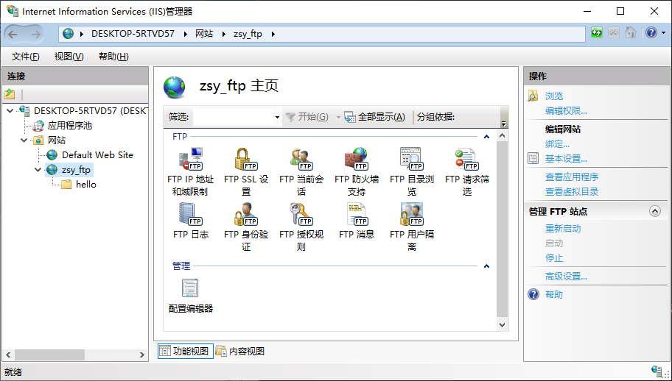
IIS管理器界面如上图，可见zsy_ftp是一个可运行的FTP站点

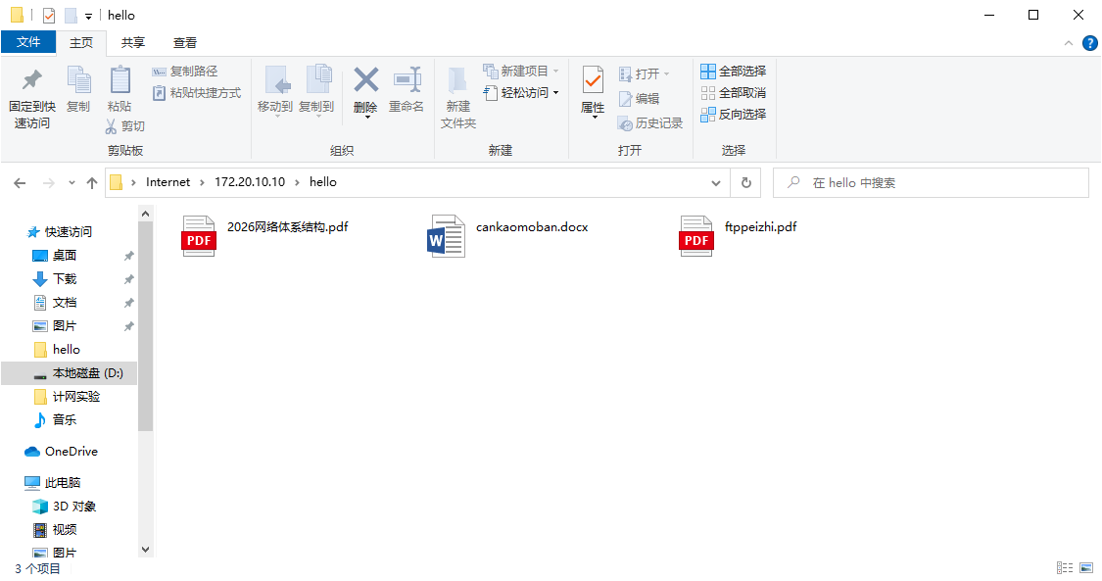
通过文件资源管理器访问FTP服务器结果如上图。当前路径为\\172.20.10.10\hello，说明客户端成功连接到了IP地址为172.20.10.10的FTP服务器，并进入了名为hello的目录。该目录下共有3个文件，分别是2026网络体系结构.pdf、cankaomoban.docx和ftppeizhi.pdf。

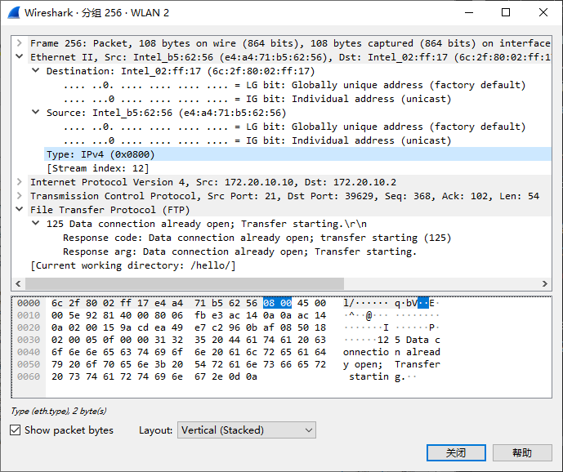
1. 结合屏幕截图，该实验产生的数据包有FTP控制连接请求与响应包、数据连接建立包。实验中捕获了355个数据包，显示33个，与理论基本相符。
2. 一个具体的FTP协议数据包。共有4层，最高层协议是FTP。从Ethernet开始往上，各层协议的名字分别为：Ethernet II、ipv4、TCP、FTP。应用层为FTP协议，响应码125，表示数据连接已打开开始传输。传输层为TCP协议，源端口21，目的端口39629。IP层中源IP地址为172.20.10.10（位于IPv4头部，十六进制ac 14 0a 0a），目标IP地址为172.20.10.2（十六进制ac 14 0a 02）。Ethernet层中目标MAC地址为6c:2f:80:02:ff:17（帧起始第1-6字节），源MAC地址为e4:a4:71:b5:62:56（第7-12字节）。
一个具体的FTP协议数据包分析：
选取的Frame 256号数据包是一个从FTP服务器（172.20.10.10）返回给客户端（172.20.10.2）的响应包。该数据包共有4层，自下而上依次为：Ethernet II、IPv4、TCP、FTP。
（1）应用层（FTP）分析：该数据包的应用层为FTP协议，服务器返回响应码125，响应信息为Data connection already open; Transfer starting.。该响应码表示数据连接已经成功建立，服务器即将开始传输文件内容，属于正向的过程状态反馈。
（2）传输层（TCP）分析：该数据包使用TCP协议，源端口为21（FTP控制连接的默认端口），目标端口为39629（客户端临时端口）。TCP头部中的Seq和Ack字段表明该包是控制连接上的一个正常确认响应，用于维持FTP命令通道的可靠传输。
（3）网络层（IP）分析： IP层中，源IP地址为172.20.10.10（FTP服务器），在IPv4头部中的十六进制表示为ac 14 0a 0a（位于第26–29字节）；目标IP地址为172.20.10.2（FTP客户端），十六进制表示为ac 14 0a 02（位于第30–33字节）。IP头部的Protocol字段值为6，表示上层协议为TCP。
（4）数据链路层（Ethernet II）分析 Ethernet层中，目标MAC地址为6c:2f:80:02:ff:17，位于帧起始的第1–6字节；源MAC地址为e4:a4:71:b5:62:56，位于第7–12字节。帧类型字段为0x0800，表示上层封装的是IPv4数据包。
（5）原始数据字节分析：从底部十六进制dump可以看出，第55–108字节为FTP响应消息的ASCII内容：125 Data connection already open; Transfer starting.\r\n。其中\r\n是FTP协议的标准行结束符，符合FTP协议规范。
3. 配置Wireshark应用显示过滤器，使用的过滤器是ip.addr==172.20.10.10 and ftp，希望显示的协议类型为FTP协议且与IP地址172.20.10.10相关的数据包。截图如上所示。

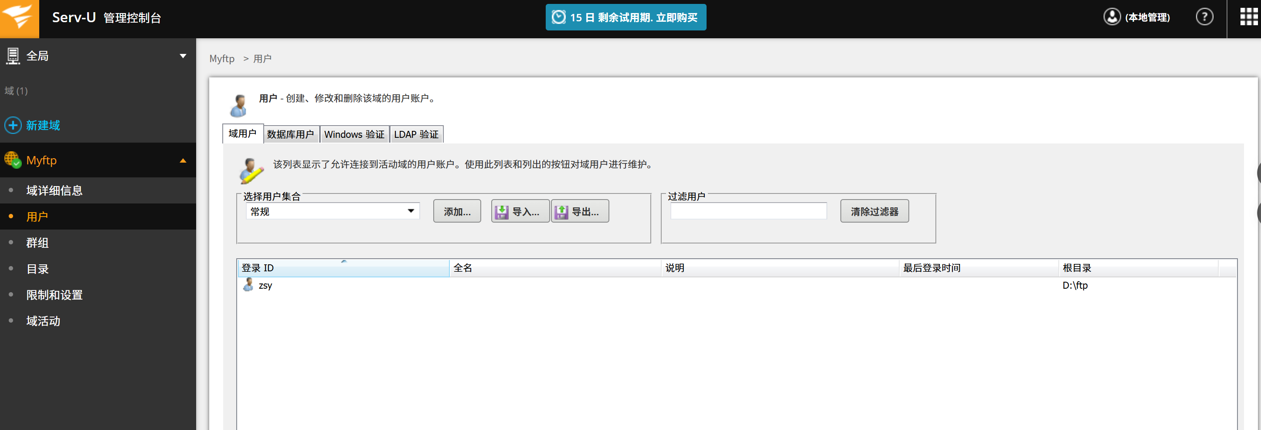
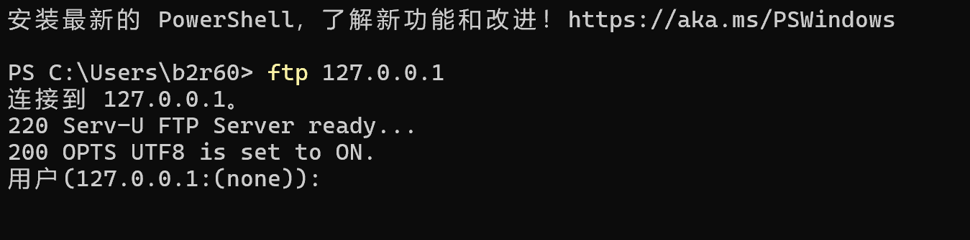
Serv-u的ftp服务器搭建结果如上图，其wireshark的分析结果与IIS搭建的ftp服务器分析结果一致，这里不再重复分析
六、实验总结（分析思考）
通过本次FTP服务器配置管理实验，我成功在两台不同操作系统（Windows Server 2003和Windows 10）上完成了FTP服务器的搭建与配置，并使用文件资源管理器、浏览器等多种客户端进行了访问测试。实验中，我掌握了FTP服务器的基本配置方法，包括站点创建、用户管理、目录权限设置、防火墙规则配置等关键步骤。
在实验过程中，我遇到了一些问题，主要包括：
1. 文件传输时的编码错误：当上传包含中文字符的文件名时，服务器返回“No mapping for the Unicode character exists in the target multi-byte code page”错误。通过分析发现，这是由于FTP服务器默认编码与客户端UTF-8编码不匹配导致的。解决方法是将文件名改为英文或配置服务器支持UTF-8编码。
2. 权限不足导致的访问拒绝：在Windows 10环境使用Serv-U搭建服务器时，出现了用户能登录但无法新建文件夹和上传文件的问题。经过排查，原因是用户主目录未被正确设置为实际存在的文件夹路径，以及Windows系统权限未正确赋予。通过将目录访问规则中的路径修改为实际路径，并为该文件夹添加`Everyone`用户的完全控制权限，问题得到解决。
3. 防火墙拦截导致连接失败：在测试ftp://127.0.0.1本地访问时，出现“Windows无法访问此文件夹”的错误。原因是Windows防火墙阻止了FTP服务的21端口。通过在防火墙中添加允许TCP 21端口的入站规则，成功解决了连接问题。

通过结合Wireshark抓包分析，我深入观察了FTP协议的交互过程。实验中捕获到的数据包主要包括FTP控制连接和数据连接两类。通过对具体数据包的逐层解析，我理解了各层协议头部字段的含义，例如IP层中的源/目标IP地址位置、TCP层中的端口号和标志位、FTP层中的响应码及其对应的状态信息。我还学会了使用Wireshark的显示过滤器来筛选特定协议和主机的数据包。
总的来说，本次实验使我加深了对FTP协议工作原理的理解，特别是控制连接与数据连接分离的机制、主动模式与被动模式的区别、以及FTP与TCP/IP协议栈各层之间的关系。同时，我也积累了服务器配置和网络故障排查的实践经验，为学习其他网络服务打下了良好的基础。

计算机网络体系结构实验报告

选课序号 48 专业班级 网络工程二班 学号 2220243354 学生姓名 庄思煜 实验时间 2026/4/20
课程名称计算机网络体系结构实验 实验名称数据包协议分析实现实验 成绩

一、实验内容：
使用pcap库制作一个类似wireshark的抓包工具
二、实验目的：
- 加强对网络协议的理解
- 锻炼编程能力
- 培养查阅文献的能力

三、开发环境、开发工具简介、环境配置
- 开发环境：
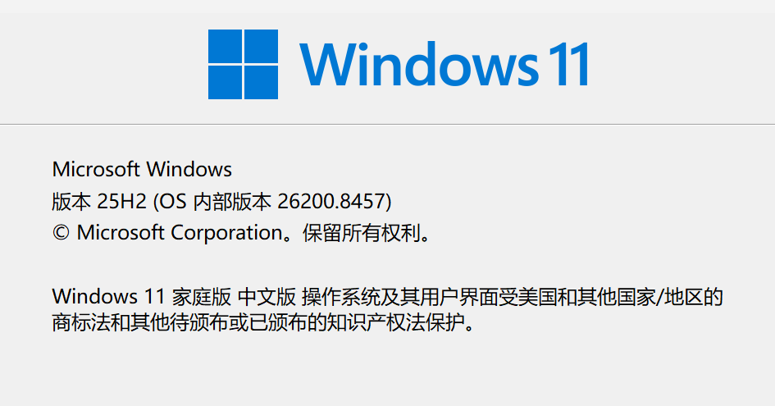
- 开发工具简介：
VSCode+MinGW/MSYS2（gcc 10.3.0）
- 环境配置：
相关库：Npcap，GTK，详细可见附录链接中的README.md
编译命令可见Makefile，详细可见附录链接中的Makefile
四、实验相关理论
这个实验主要涉及计算机网络协议分层、数据包捕获与过滤、数据包发送与修改以及并发与界面设计四个方面的理论。在协议分层方面，实验按照TCP/IP协议栈自底向上依次解析物理层、数据链路层、网络层、传输层和应用层的数据包头部信息，验证了协议封装、分用及各层头部字段的含义。在数据包捕获与过滤方面，实验利用Libpcap库直接从网卡驱动捕获原始帧，支持设置混杂模式，并通过BPF在内核层面实现高效的包过滤。在数据包发送与修改方面，实验通过pcap_sendpacket实现原始数据包注入，并设计了Raw（原样发送）、Echo（交换MAC地址实现回响）和Broadcast（目的MAC设为广播地址）三种发送模式，涉及以太网广播和二层转发原理。在并发与界面设计方面，实验采用多线程技术将抓包与界面分离，主线程运行GTK事件循环响应用户操作，子线程负责捕获数据包并通过空闲函数与主线程同步。
五、程序设计
（1）程序设计思想（算法、数据结构等）
1.协议头解析：通过将不同协议包装成协议头结构体，然后将无符号字符串类型的协议报数据转换成对应类型的结构体，即可通过调用结构体变量来获取协议头信息。
2.图形化：通过使用多线程和GTK函数调用来实现，多线程与GTK函数在对用的头文件中都有，只要包含了就行。
- 主要的程序模块
自定义函数：
main：初始化GTK并调用gtk_main启动图形化界面
append_text：代替printf，在图形化界面上输出
add_packet_row：流量监测
capture_thread_func：分线程抓包
on_系列函数：调用用户点击后的各项功能
ana_系列函数：分析各层的信息
analyse：调用ana_系列函数
ana_display：流量信息的复杂数据
set_filter：设置过滤器

内置函数：
pcap_findalldevs 扫描系统中所有可用的网络接口设备，将设备链表头指针返回给调用者，同时可通过参数返回错误信息
pcap_open_live 根据设备名打开一个网络接口，设置捕获字节数、混杂模式、超时时间，返回pcap_t句柄用于后续捕获操作
pcap_next_ex 从打开的接口捕获一个数据包，返回数据包头和原始数据包内容指针
pcap_compile 将用户输入的过滤器表达式编译成内核可执行的BPF指令集
pcap_setfilter 将编译好的过滤器绑定到pcap句柄上，使后续捕获只抓取符合过滤条件的数据包
pcap_sendpacket 发送原始数据包到网络，参数为pcap句柄、数据包内容指针、数据包长度
pcap_breakloop 中断正在进行的pcap_next_ex循环，使阻塞中的捕获函数立即返回
pcap_close 关闭pcap句柄，释放内核资源
gtk_init 初始化GTK库，解析并处理命令行参数，建立与窗口系统的连接
gtk_window_new 创建一个新的顶级窗口，参数为窗口类型
gtk_box_new 创建水平或垂直的布局容器，用于组织排列子控件
gtk_combo_box_text_new 创建一个文本下拉选择框，允许用户从多个选项中选择一个
gtk_button_new_with_label 创建一个带文字标签的按钮控件
gtk_tree_view_new_with_model 创建表格视图，并与数据模型关联，用于显示数据包列表
gtk_list_store_new 创建列表存储模型，定义每列的数据类型
gtk_text_view_new 创建一个多行文本显示区域，用于输出协议分析的详细内容
gtk_dialog_run 显示对话框并阻塞等待用户响应，返回用户点击的按钮ID
gtk_widget_show_all 递归显示窗口及其所有子控件
gtk_main 进入GTK主事件循环，等待用户交互事件并分发处理
inet_ntop 将二进制格式的IP地址转换为点分十进制或冒号十六进制的字符串形式
ntohs 将16位整数从网络字节序转换为主机字节序
ntohl 将32位整数从网络字节序转换为主机字节序
pthread_create 创建并启动一个新线程，用于在后台执行抓包任务而不阻塞GUI
pthread_join 阻塞等待指定线程结束，用于捕获停止后回收线程资源
localtime 将time_t类型的时间戳转换为本地时间的struct tm结构体
gdk_threads_add_idle 在GTK主线程空闲时执行指定函数，用于子线程安全地更新UI

（3）程序调试过程
（可截屏记录实验中出现的问题，通过什么方式解决：查阅文献或者同学讨论？）
由于在这个实验报告模板下发时我已经完成了完整的程序实现，所以这里以文本描述、不带图片的形式描述我遇到的问题。
- 某个功能在运行的时候忽然卡住或者崩溃退出：这一般是因为参数传递有问题或者指针指向了非法空间，可以通过调试功能+仔细检查+ide自带的查错功能，可以解决大部分这类问题。
- 图形化界面的按键功能异常：一般排除第一条的可能的话，一般是主函数的GTK初始化函数有问题，可以通过查看官方文档的函数参数要求来查错。
- 图形化的高亮打印错位：一开始我只传递了本次打印结果的始末位置，忽略了已经打印的文本，导致高亮总是飘在最上面，后来的解决方式是：调用获取缓冲区文本长度的函数，再加上本来的偏移量，就能解决这个问题了。

六、程序实现功能、运行结果
1.初始界面：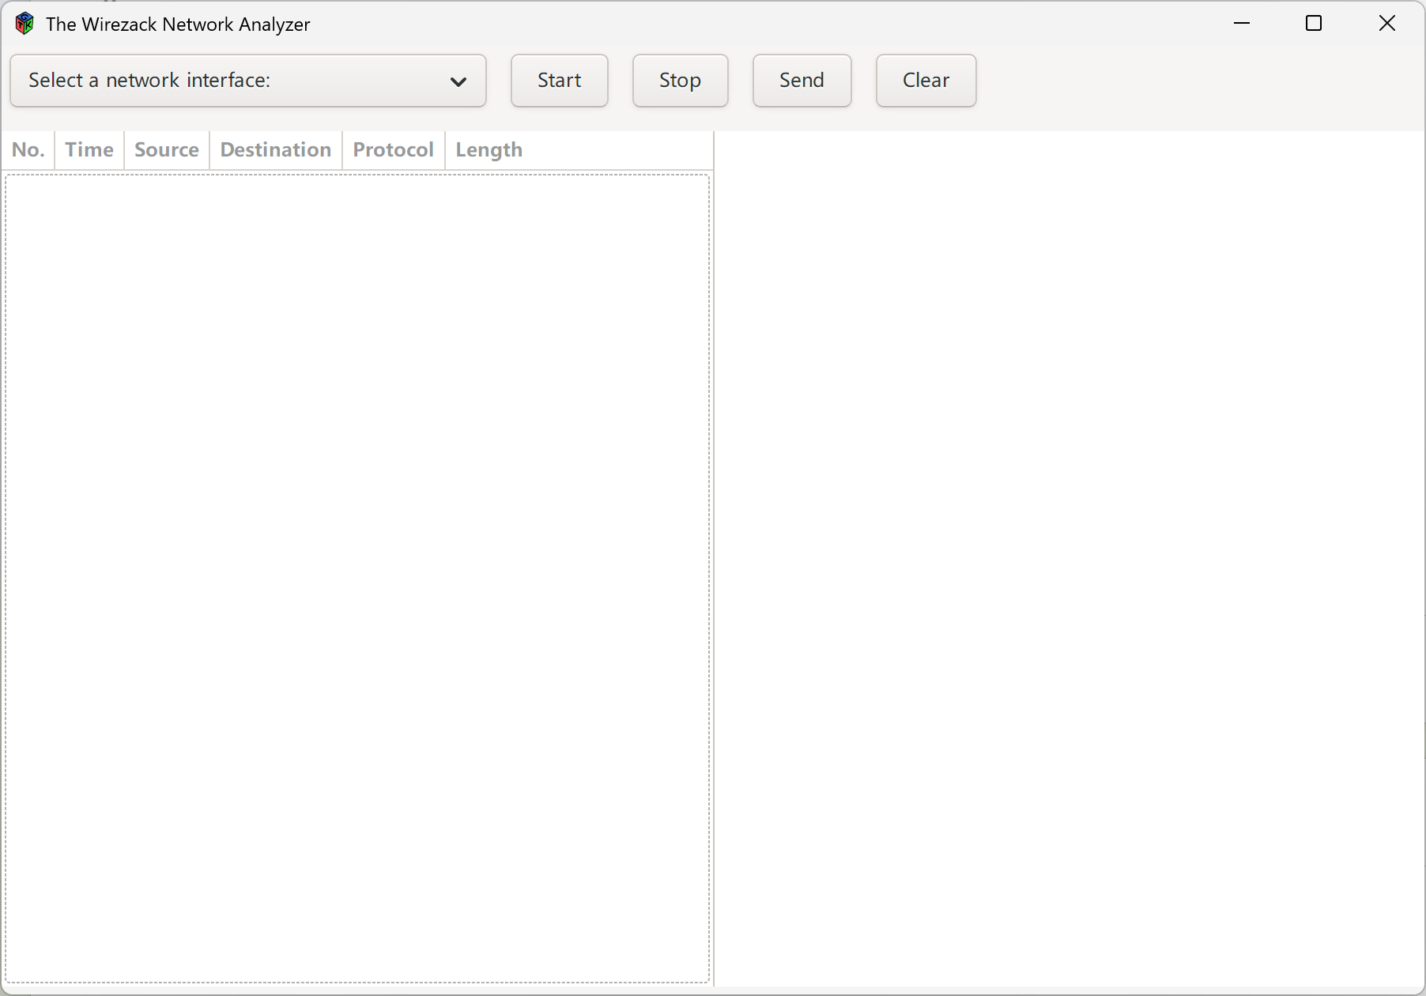
- 网卡选择：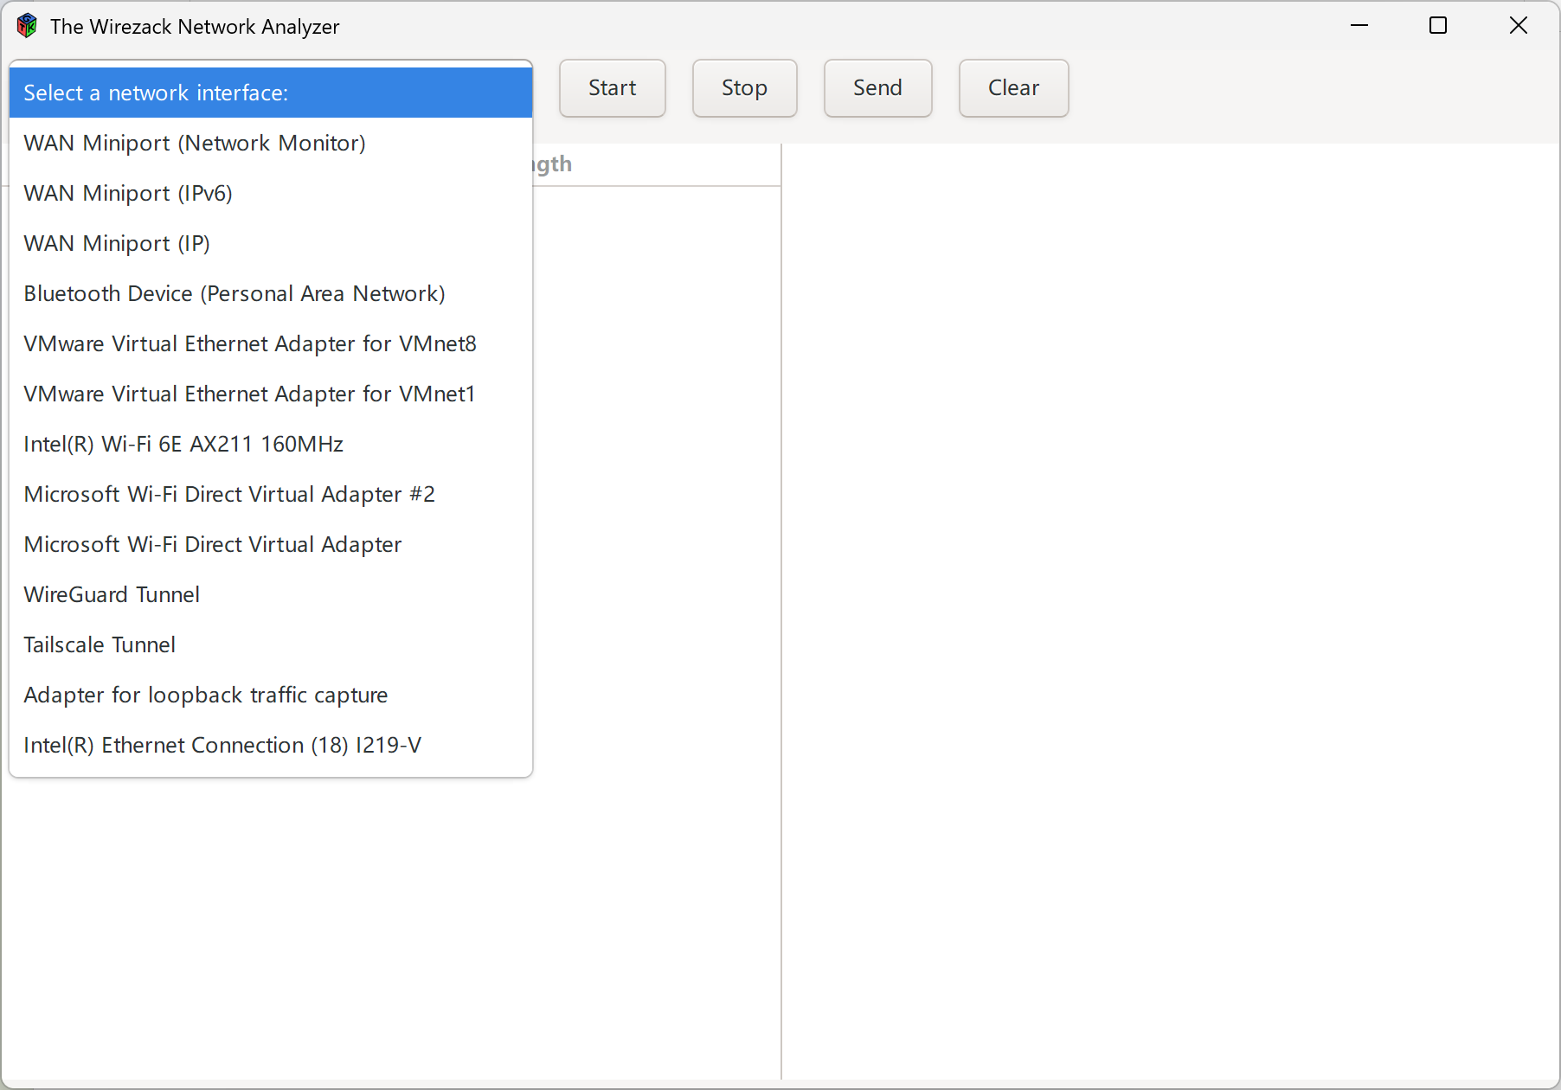
- 点击Start之后可以选择过滤器，使用pcap语句：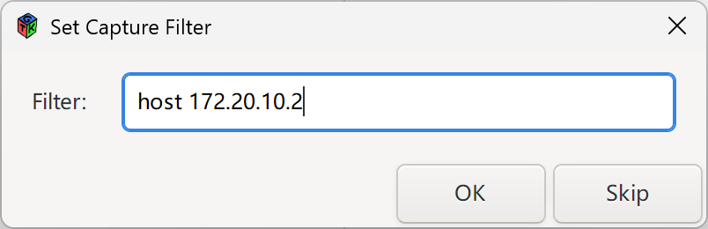
- 点击Stop以停止抓包：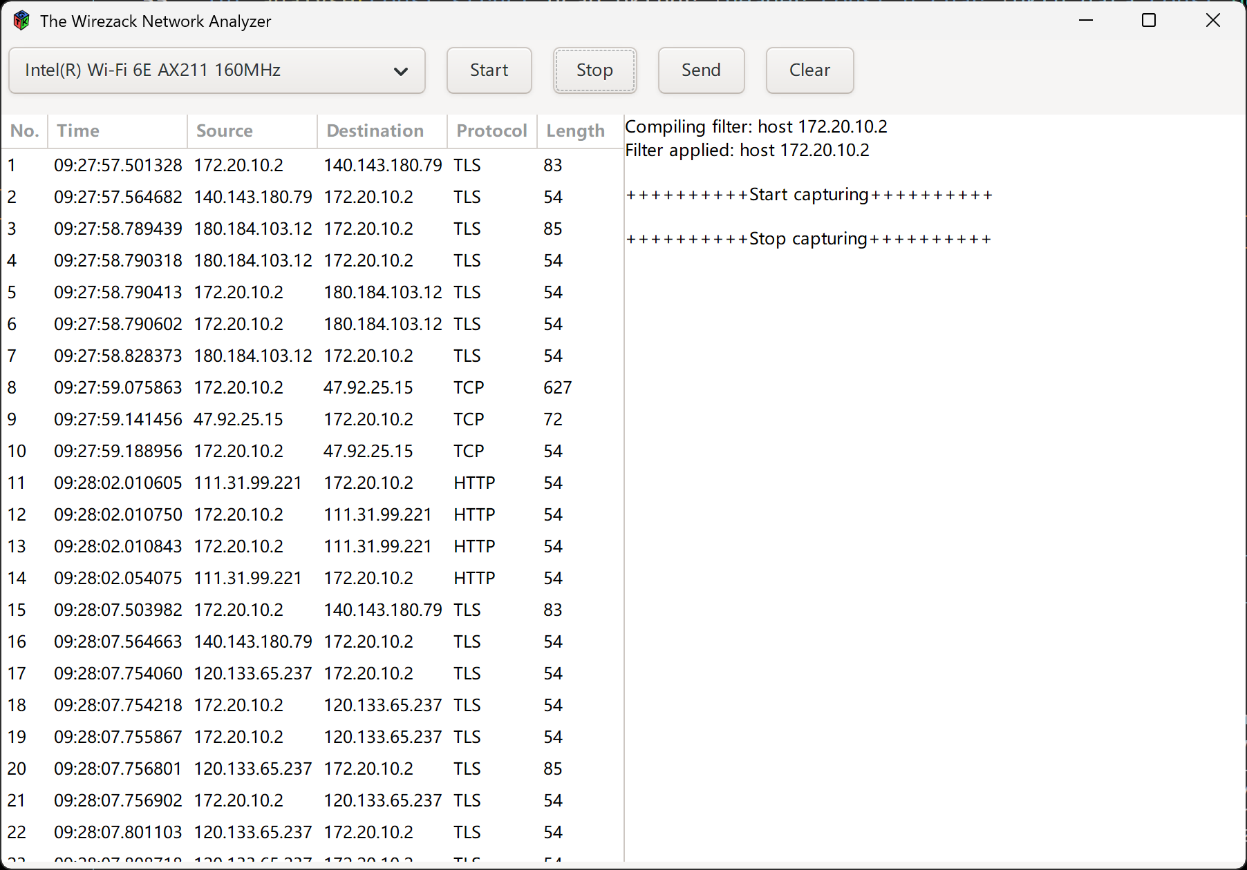
- 双击选中一条抓包信息后弹出解析选项：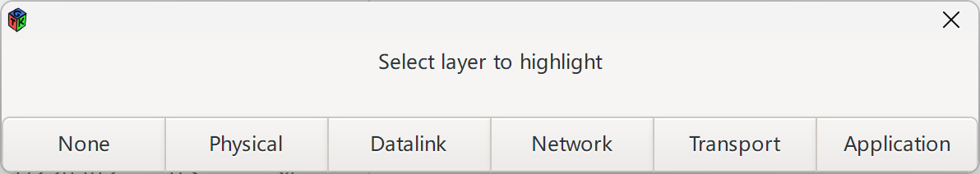
- 选择None，数据报信息概览：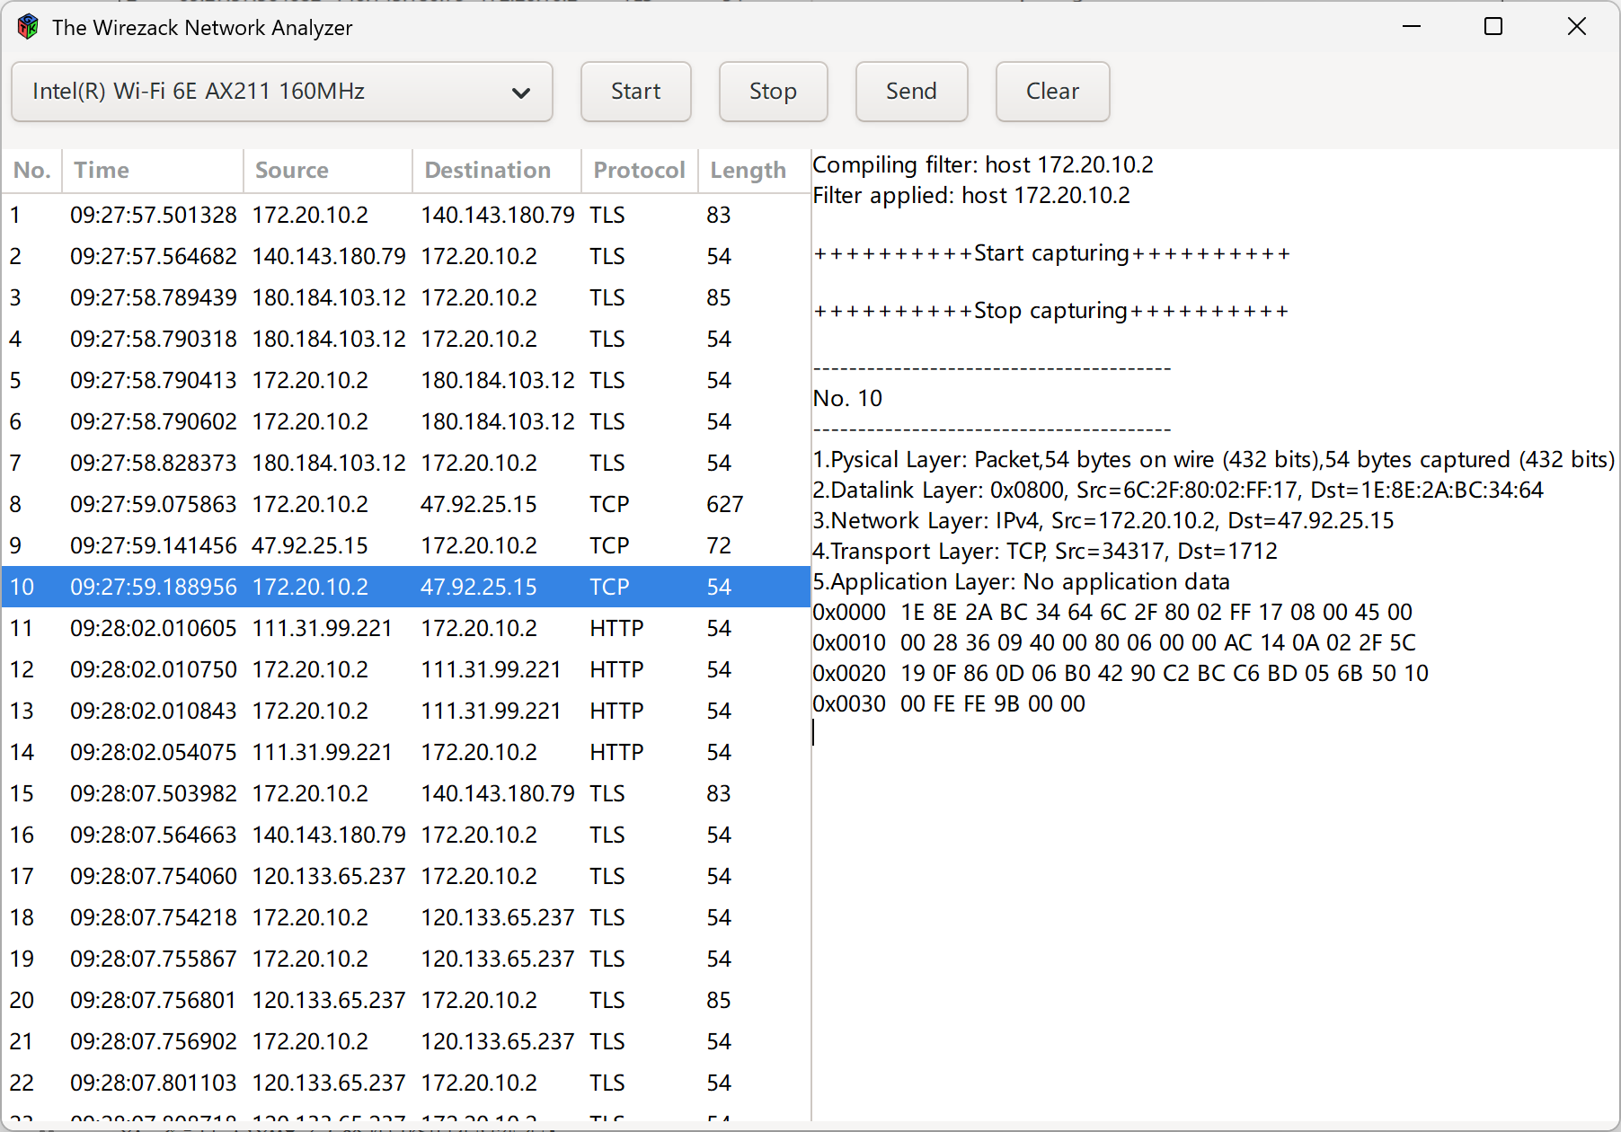
- 选择Pysical，物理层详情：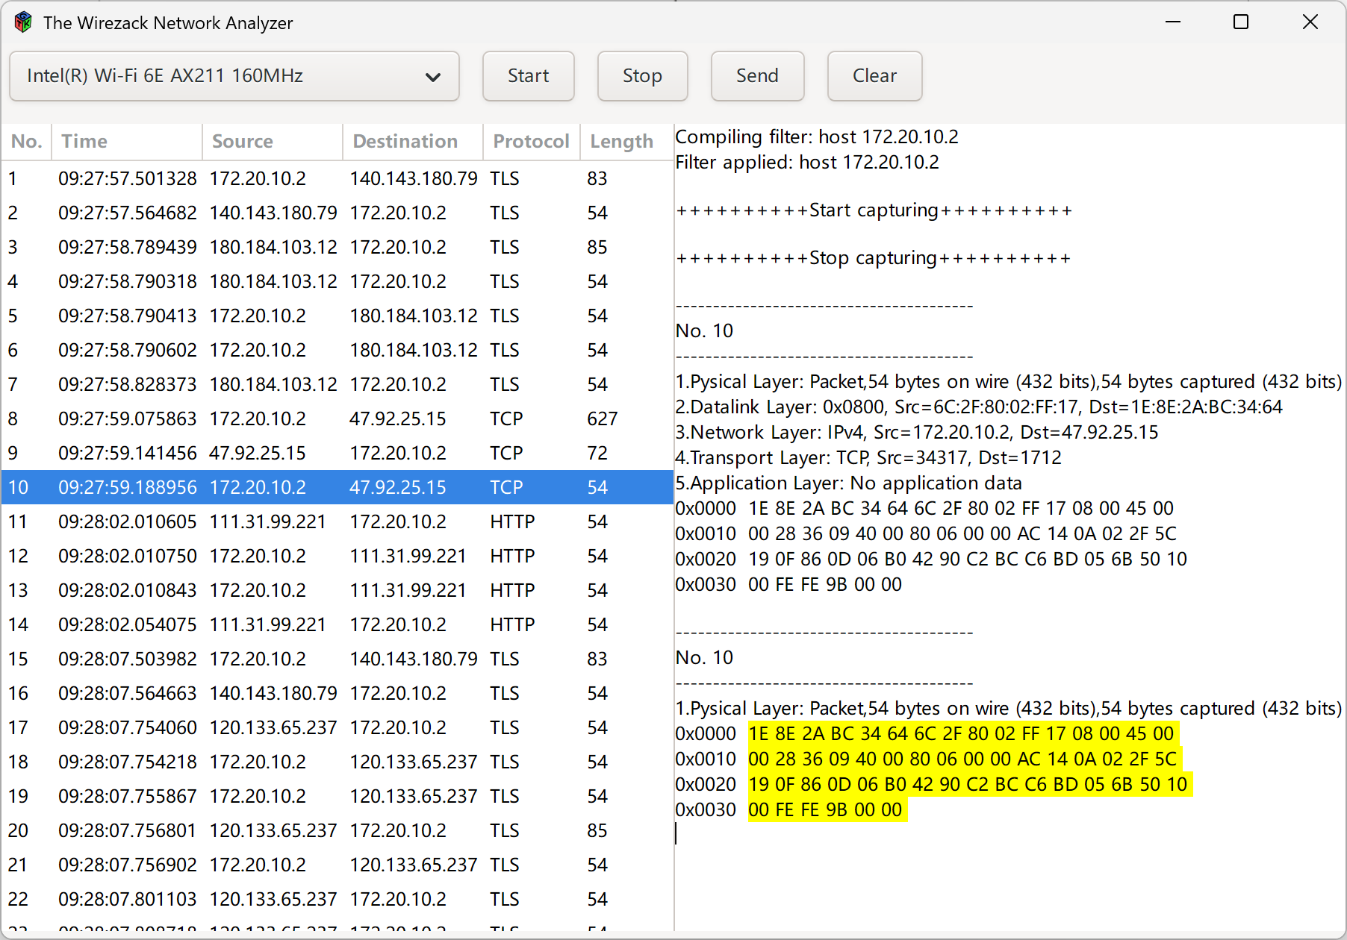
- 选择Datalink，数据链路层详情：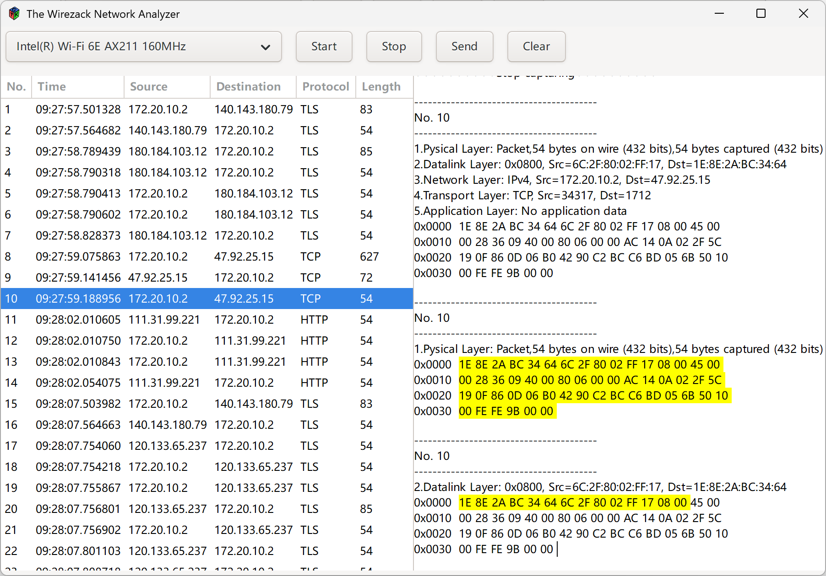
- 选择Network，网络层详情：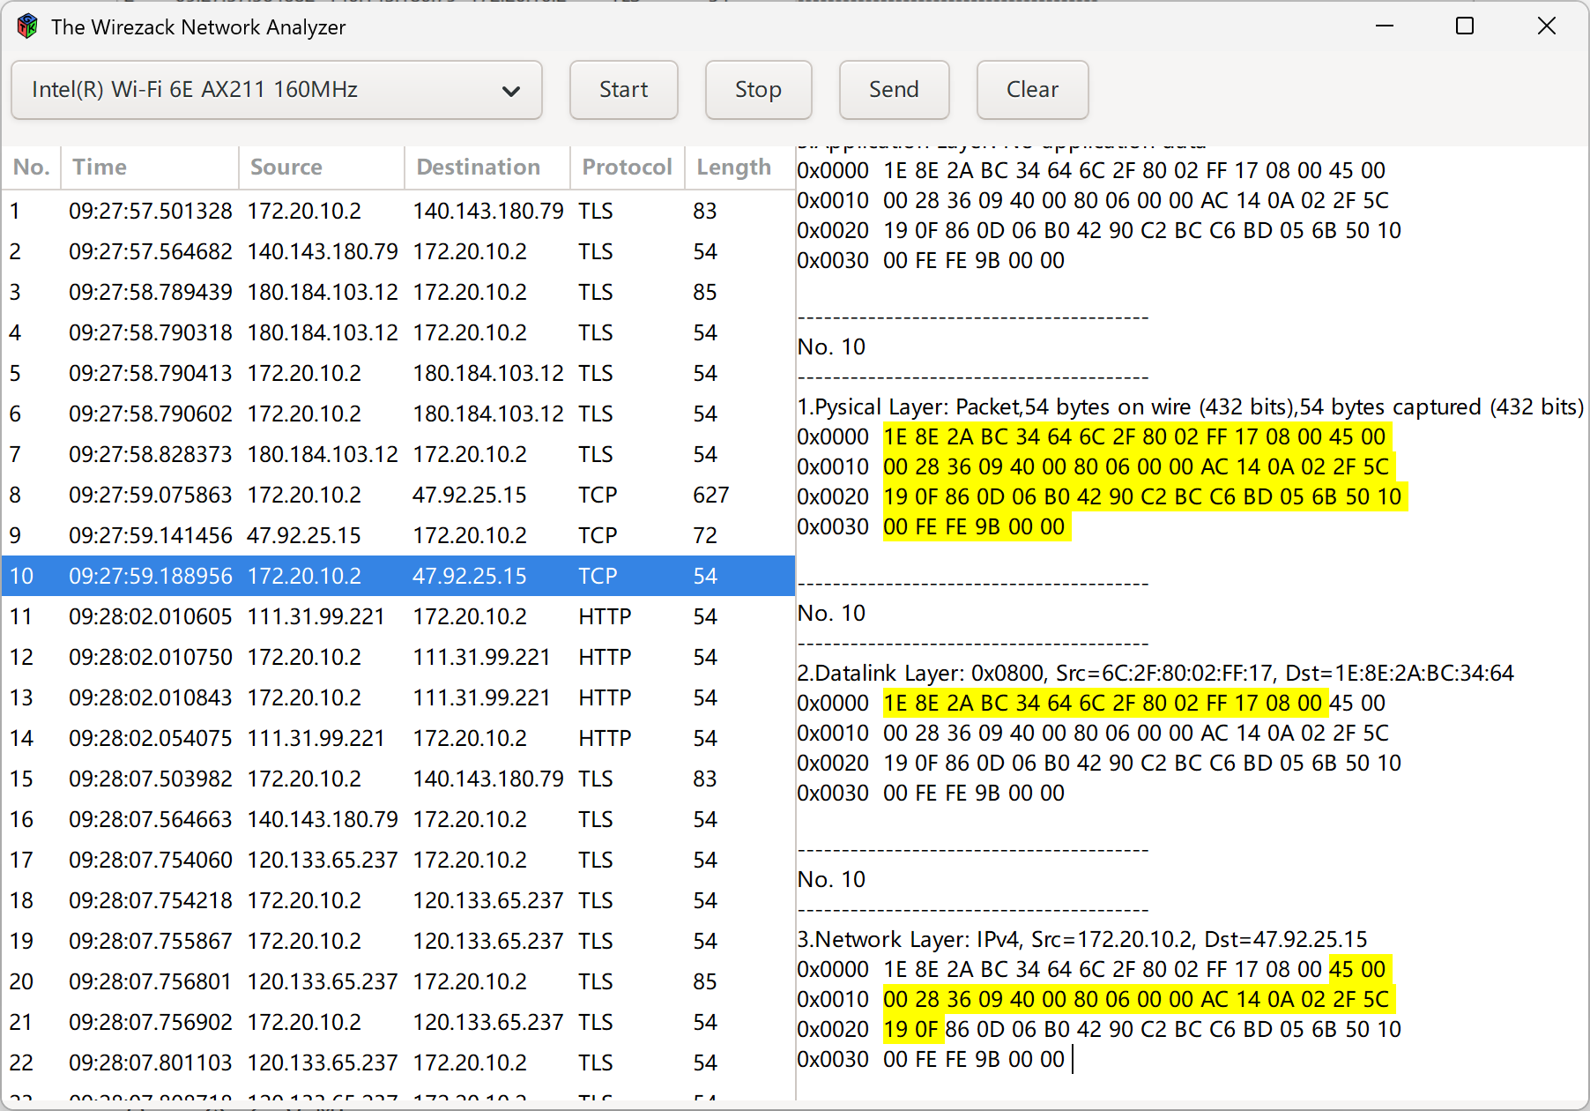
- 选择Network，网络层详情：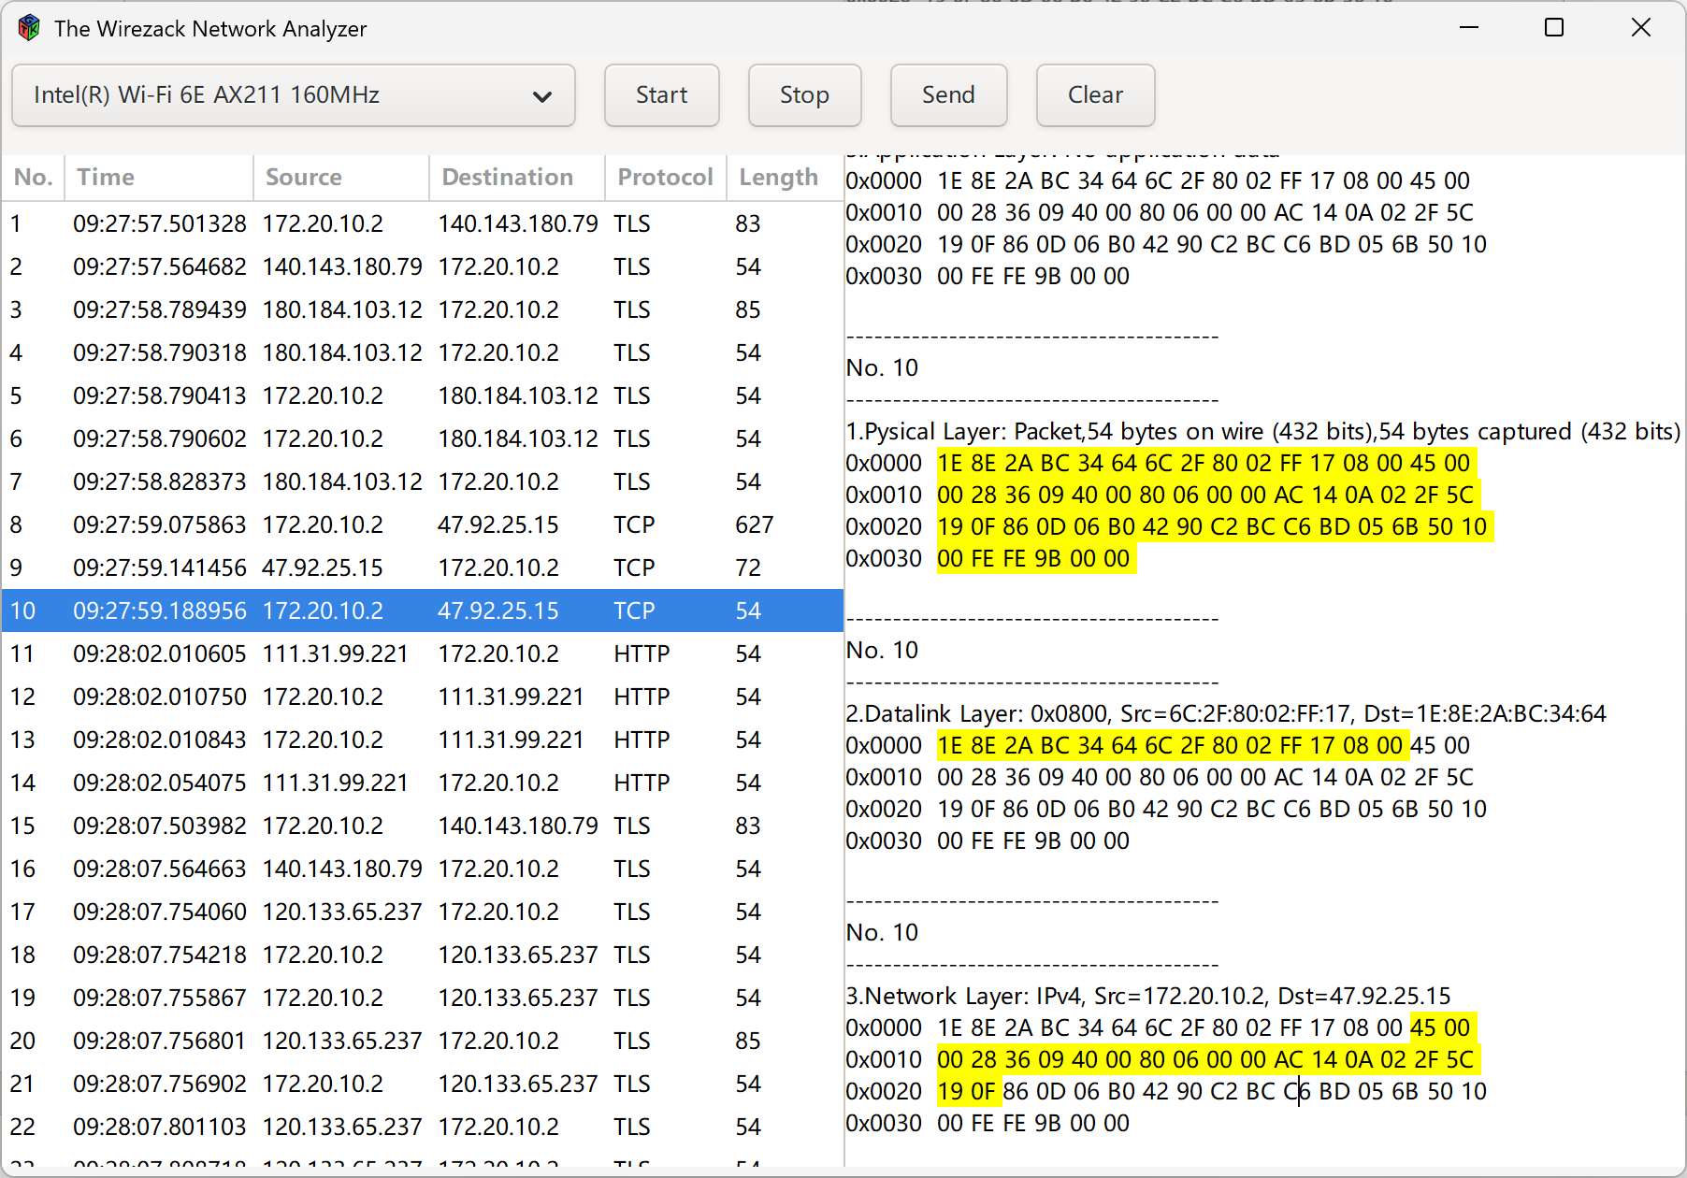
- 选择Transport，运输层详情：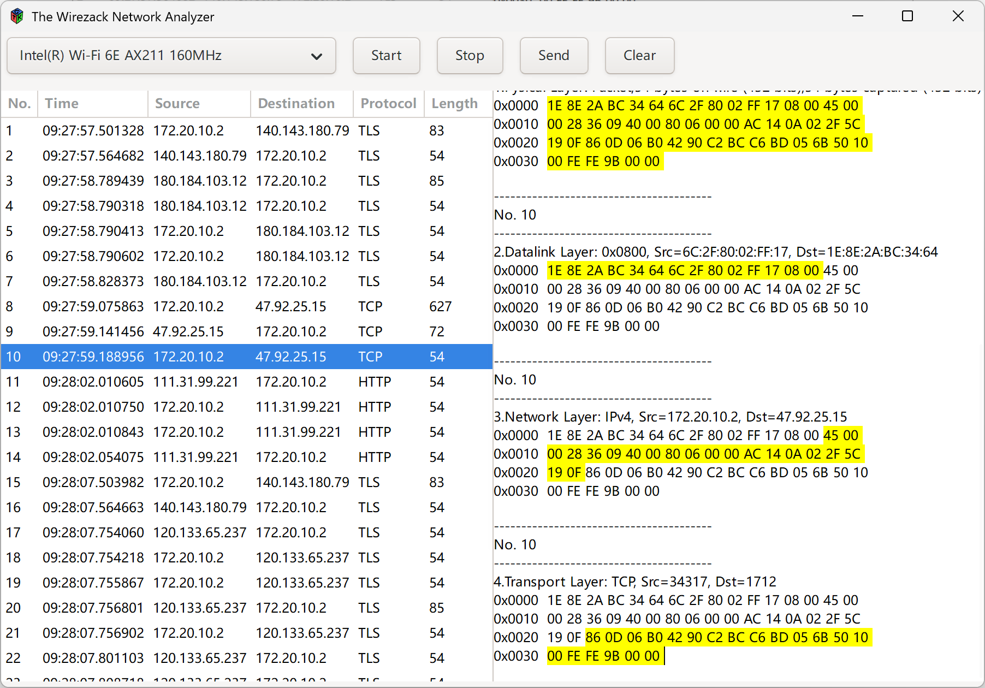
- 选择Application，应用层详情：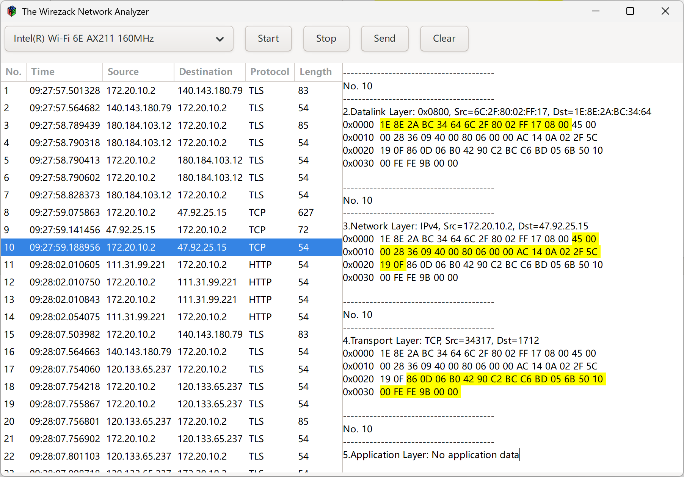
- 点击clear可清空左边互动信息：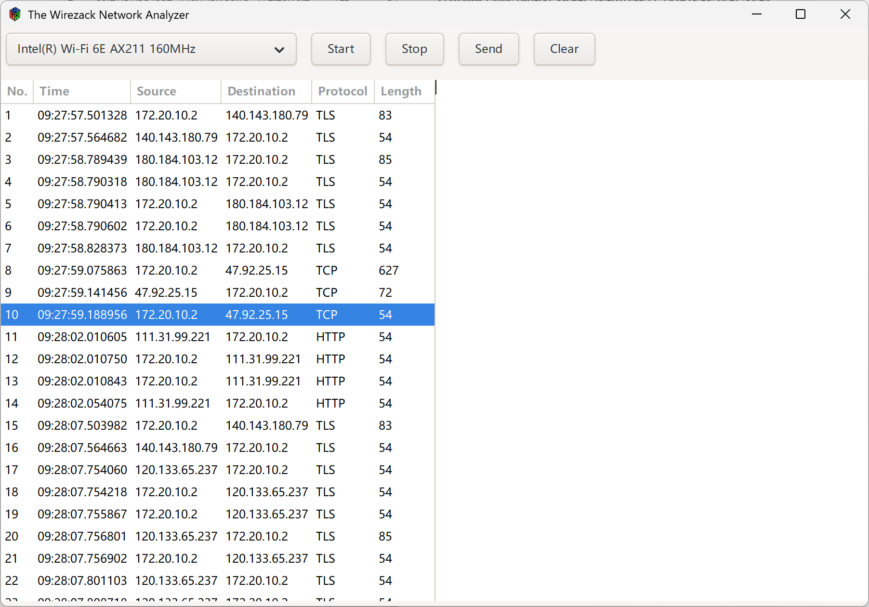
- 选中（单击）一条数据包，点击Send以发送它，共三种模式： 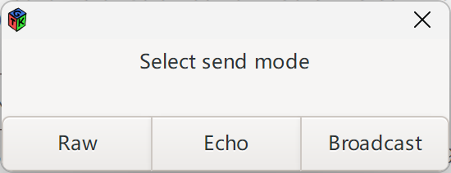
- 逐个点击发送模式，分别为原始数据报，回响数据报，广播数据报：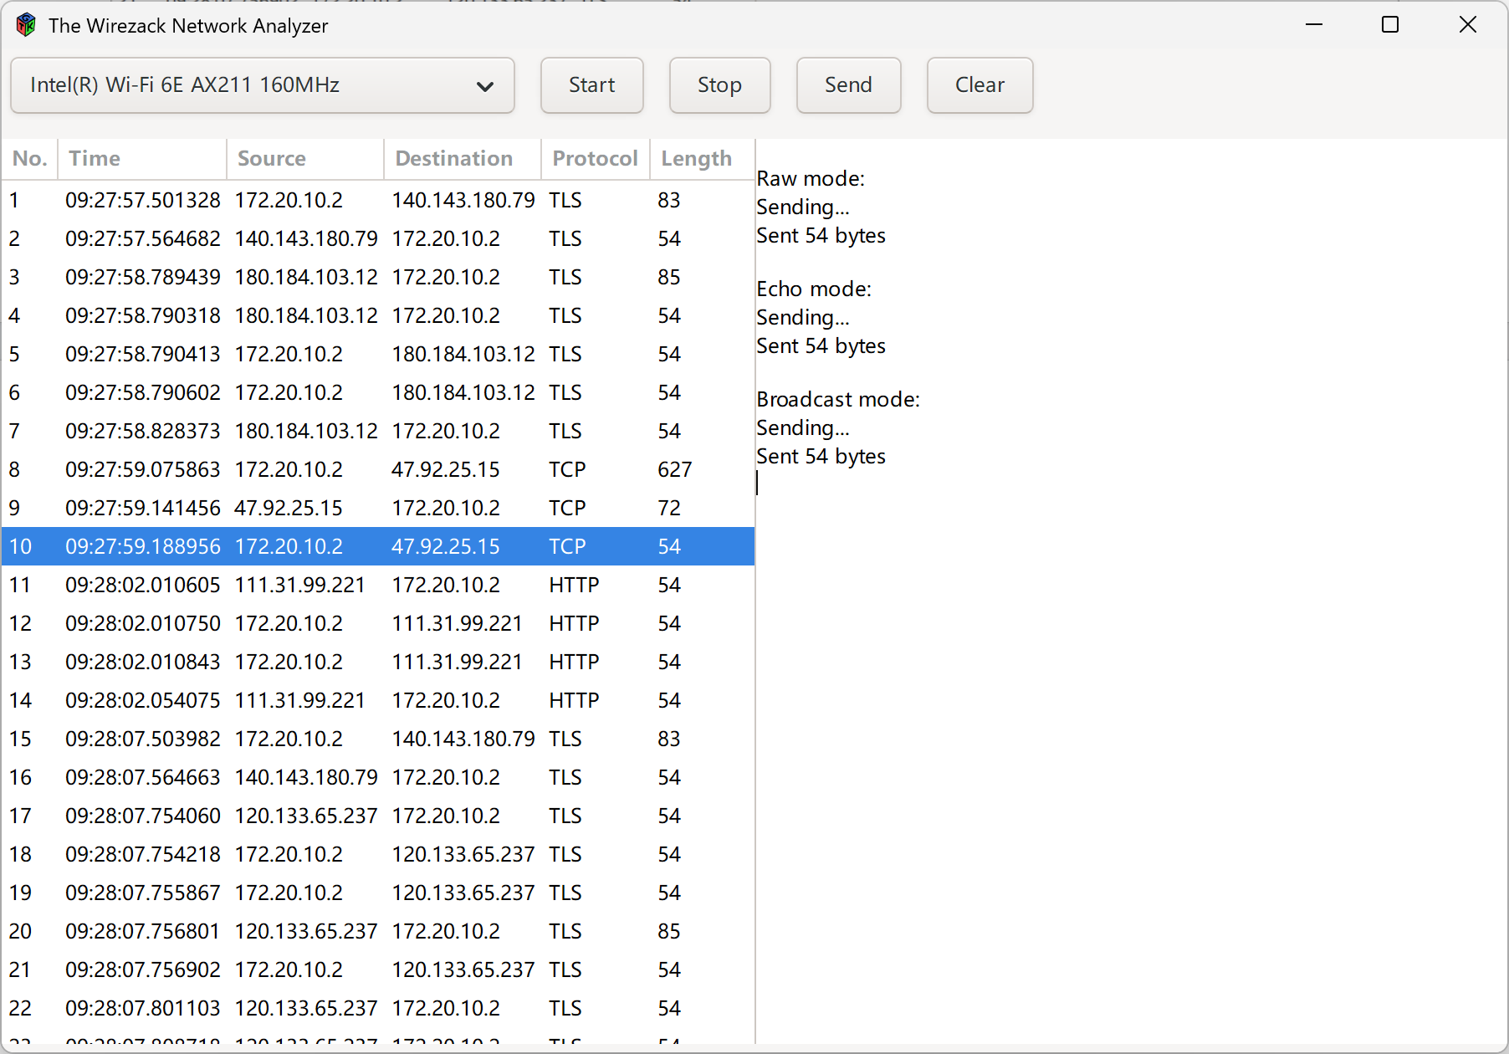
- 信息宽度自动调整，边框可手动调整：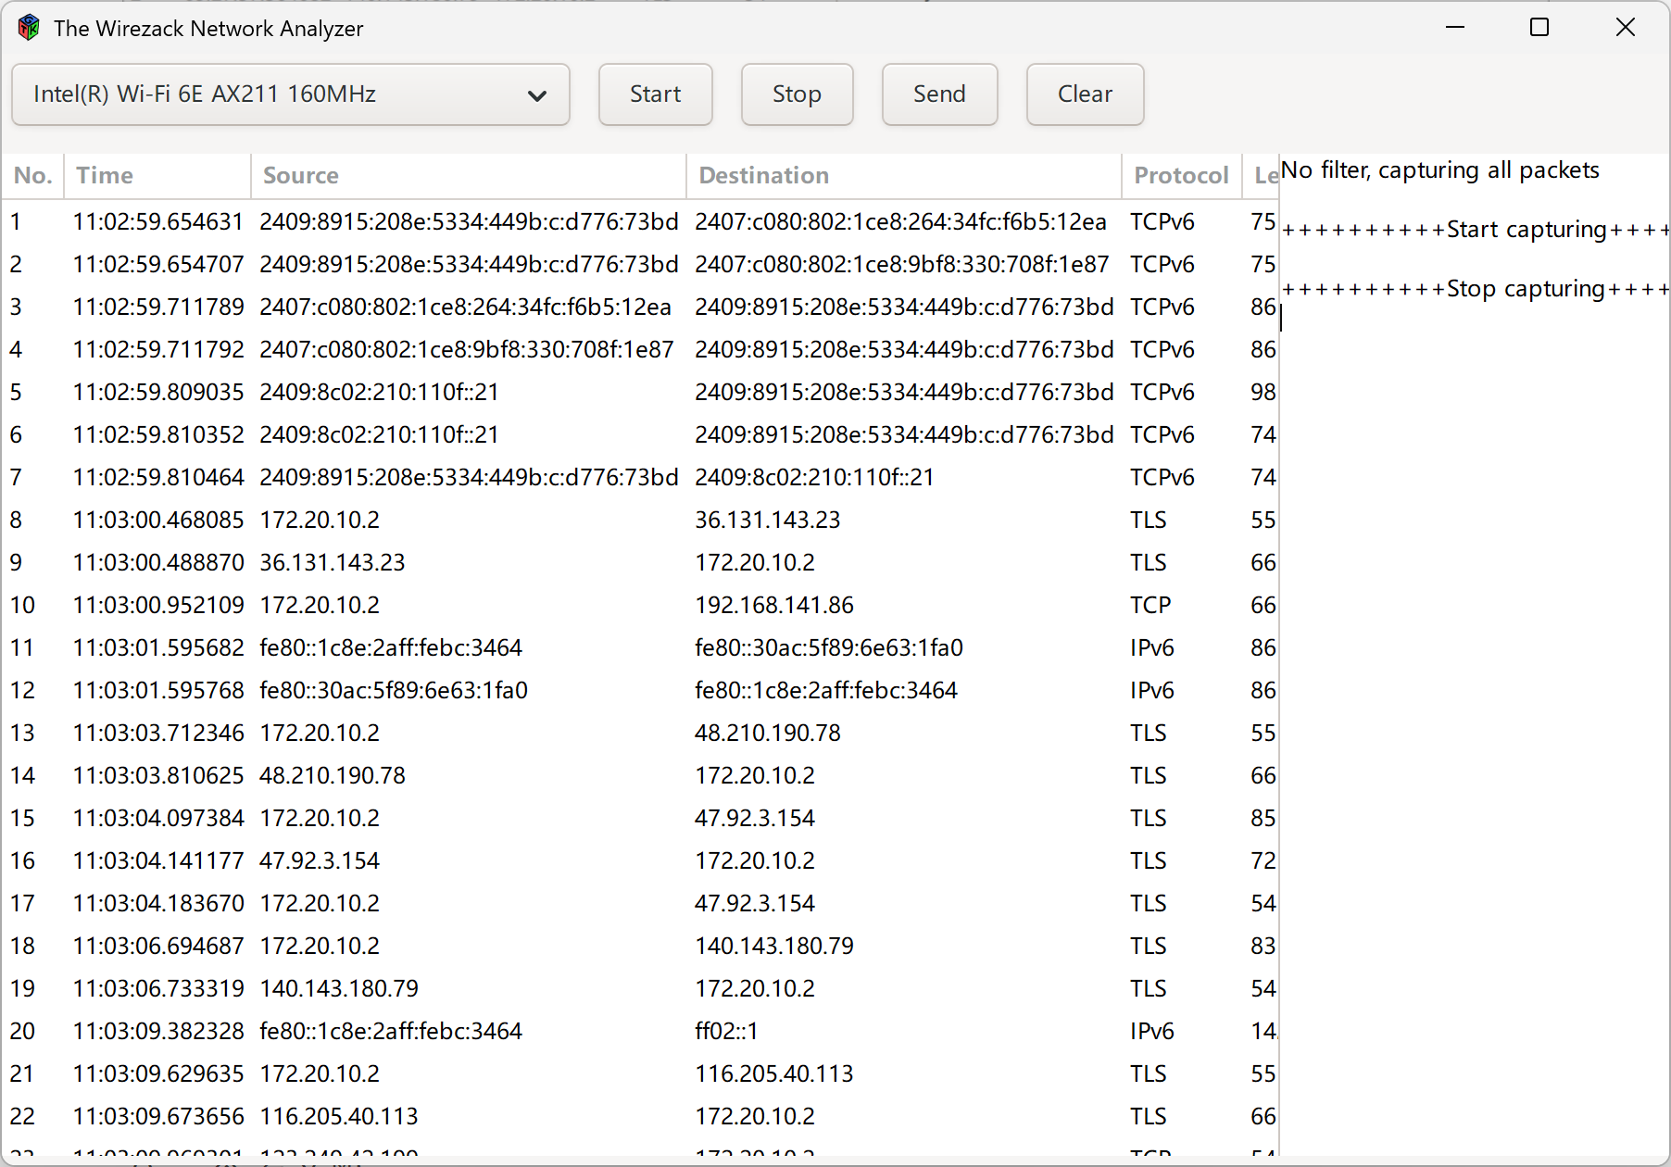

七、实验总结
（1）如何开展实验，学习了哪些相关课程和知识。若需要，可截屏说明。
实验开始前，我复习了TCP/IP协议栈各层头部格式，包括Ethernet、IP、TCP、UDP等协议的结构与字段含义，并学习了Libpcap/Npcap库的基本用法，理解了数据包捕获的底层原理。在设计阶段，通过查阅GTK官方文档和相关技术博客，掌握了基于GTK的图形界面开发方法，以及多线程编程中主线程与抓包子线程之间的同步机制。实现过程中，参考了开源社区的协议解析代码，结合对BPF过滤规则和原始套接字发送机制的理解，逐步完成了抓包、协议解析、包发送和界面显示等核心模块。此外，通过反复调试和查阅文献，进一步巩固了C语言指针操作、内存管理和结构体对齐等基础知识。
（2）实验收获
通过本次实验，我获得了多方面的收获。首先，在理论层面，通过逐层解析数据包，我直观感受到了协议栈的封装与分用过程，对各层头部字段有了更深的理解。其次，在编程能力方面，通过解决指针非法访问、界面卡顿、高亮打印偏移等问题，我提升了调试与分析能力。再次，在工程实践方面，通过实现简化版Wireshark，我深入理解了网卡混杂模式、BPF过滤及数据包收发流程。最后，本次实验也让我积累了多线程编程与GTK界面开发的经验，为后续学习打下了良好基础。
- 参考文献
抓包实现参考：https://npcap.com/guide/npcap-tutorial.html
协议头实现参考：https://blog.csdn.net/xiexievv/article/details/45225921
GTK参考：https://zhuanlan.zhihu.com/p/695083428

附录
github链接：https://github.com/zackxiyu/DLMU-NE-homework/tree/main/project

